Les pronoms personnels - UCL - 3/10/2022

Exercices

Répondez négativement aux questions Ex. : Ta sœur t'a donné de ses nouvelles ? - Non, elle ne m'en a pas donné.
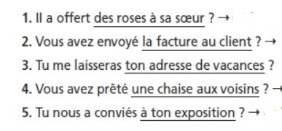
- Non, il ne lui en a pas offert.
- Non, nous ne la lui avons pas envoyée.
- Non, je ne te la laisserai pas.
- Non, nous ne leur en avons pas prêté une.
- Non, je ne vous y ai pas conviés.

Complétez en reprenant les verbes soulignés accompagnés de leurs pronoms selon le modèle :
- Ah non, j’ai complètement oublié. Envoie-le-lui par SMS, s’il te plaît.
- Je sais, je sais ! D’ailleurs je n’en mets jamais quand elle vient.
- Allez, allez : dépêche-toi !
- Oui, bonne idée. Prends-en trois cents grammes. Et reviens vite !

Rayez la forme incorrecte :
Marine ne s'entend pas avec sa fille, qui pourtant lui ressemble beaucoup / ressemble beaucoup à elle. Elle s'y oppose / Elle s'oppose à elle à propos de tout et de rien. Vraiment, ce n'est pas une mère très diplomate. L'adolescence, elle ne comprend rien à elle/elle n'y comprend rien.

Corentin est très compétent en informatique. Comme il habite juste au-dessus de chez moi, je lui fais appel / je fais appel à lui dès que mon ordinateur plante ou que j'ai un problème. C'est très pratique ; je lui passe un coup de fil / je passe un coup de fil à lui et il descend.

